# 软件用户手册软件使用说明书

**校**

**园**

**帮**

**帮**

**网**

**用**

**户**

**界**

**面**

# 

2020.06.01

**目录**

1. 引言............................................................................................................................

1.1编写目的...............................................................................................................

1.2背景.......................................................................................................................

1. 软件概述....................................................................................................................

2.1目标.......................................................................................................................

2.2功能概述...............................................................................................................

1. 运行环境....................................................................................................................

3.1硬件.......................................................................................................................

3.2支持软件客户程序软件........................................................................................

1. 使用说明....................................................................................................................

4.1

4.2

4.3

# 引言

## 1.1编写目的

本文档是福州大学17级软件工程软件工程实践“校园帮帮网”项目小组针对用户所编写的使用说明手册，在本文档中对用户界面各类功能进行了详细描述，通过该文档读者可以了解系统的所有功能以及用户的具体权限

## 1.2背景

# 软件概述

## 2.1目标

使用户能够轻松掌握本软件的使用

## 2.2功能概述

1）系统登录

2）主页

3）等你来答

4）提问与回答

5）个人中心

# 运行环境

## 3.1硬件

服务器支持MySQL、支持Web服务

## 3.2支持软件客户程序软件

# 使用说明

### 4.1登录系统

打开浏览器，输入系统地址，进入系统登录界面；

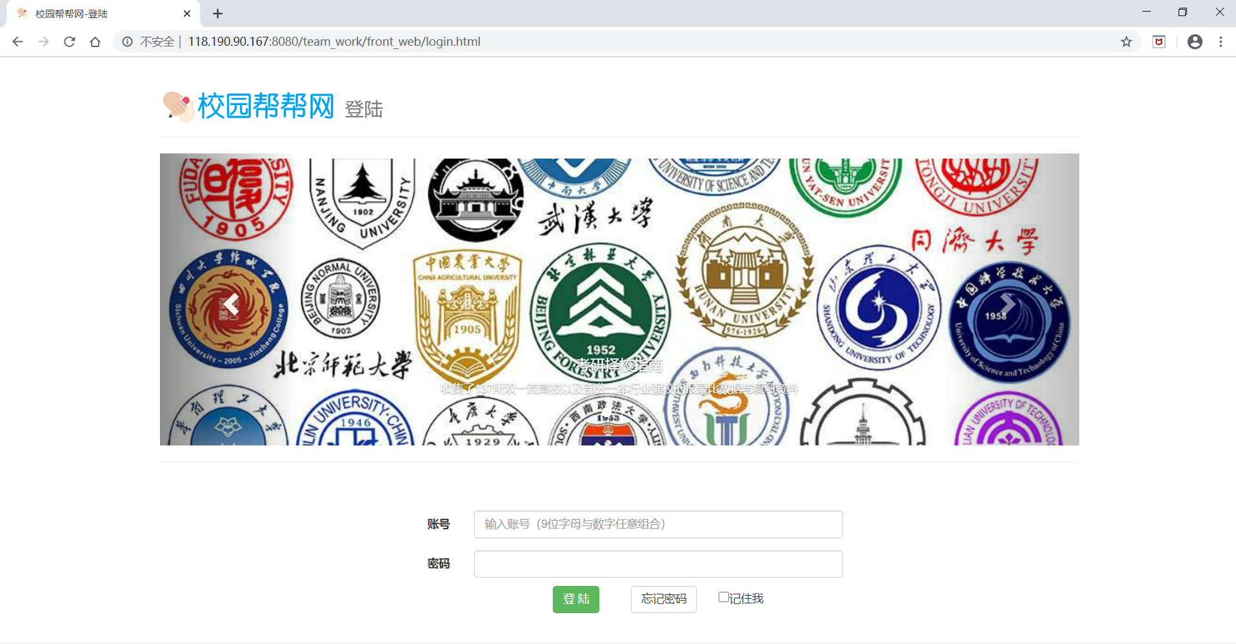

输入成功则进入管理员界面；

如果出现登录错误的状况，系统会给出错误的原因提示；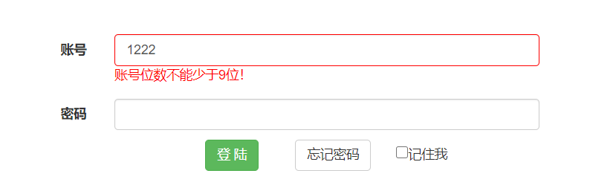

忘记密码则点击“忘记密码”按钮进行重置操作，重置后初始密码为身份证后3位。

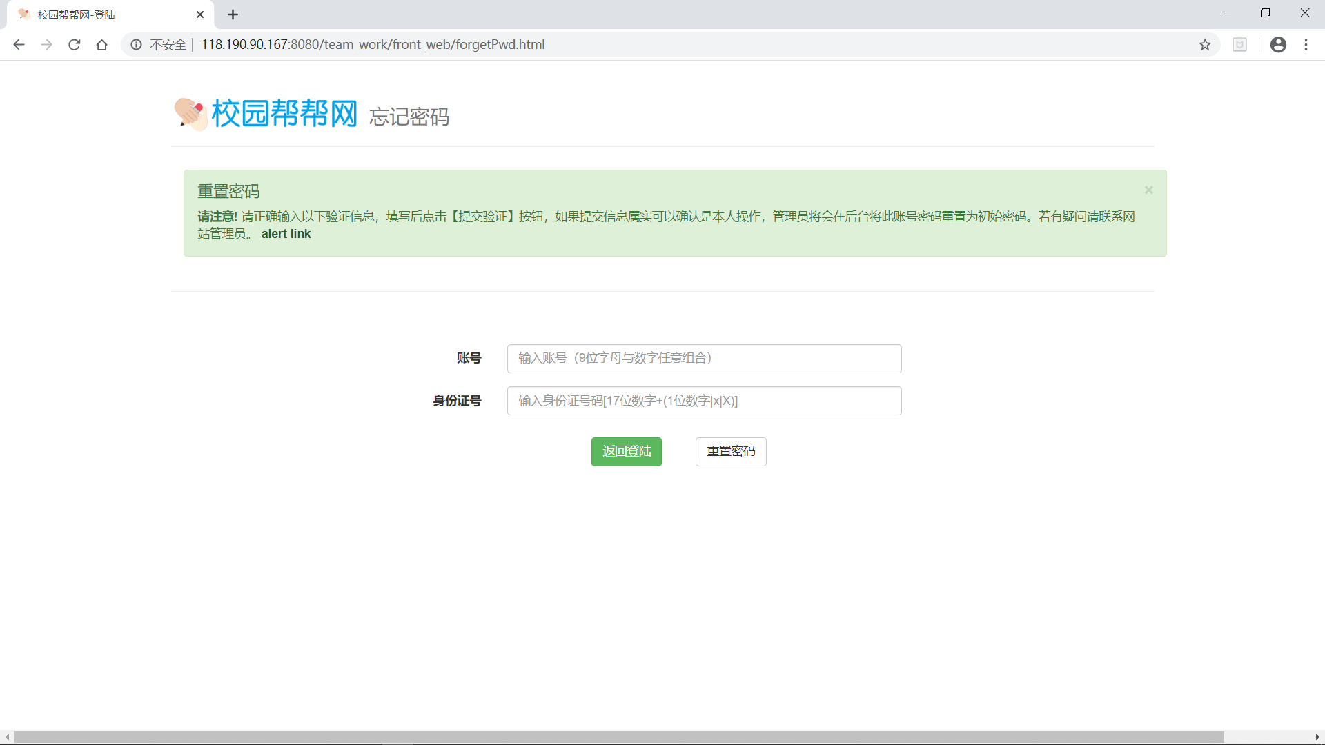

### 4.2主页

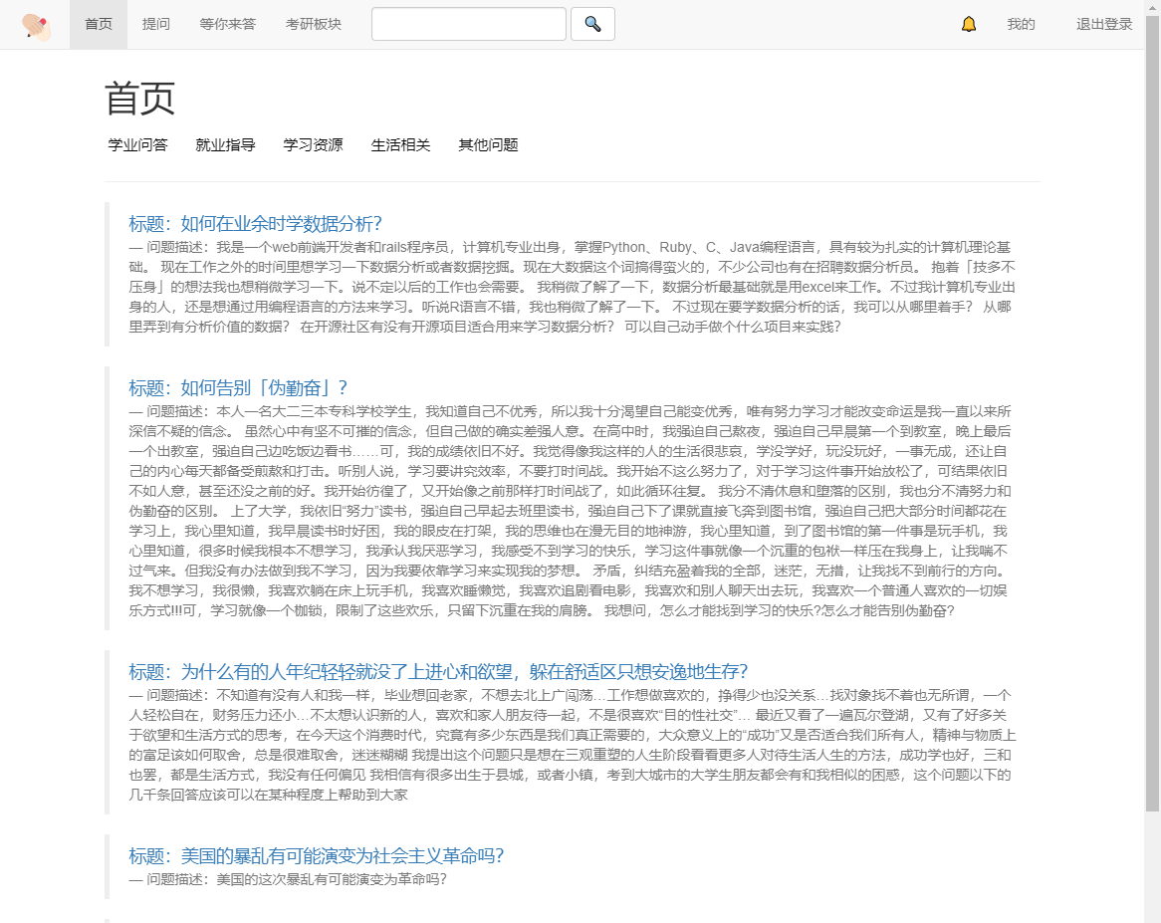

登入成功后会跳转到主页，主页显示了近期的热门问答内容，在次导航栏中可以选择浏览不同板块的热门问题。

### 4.3等你来答

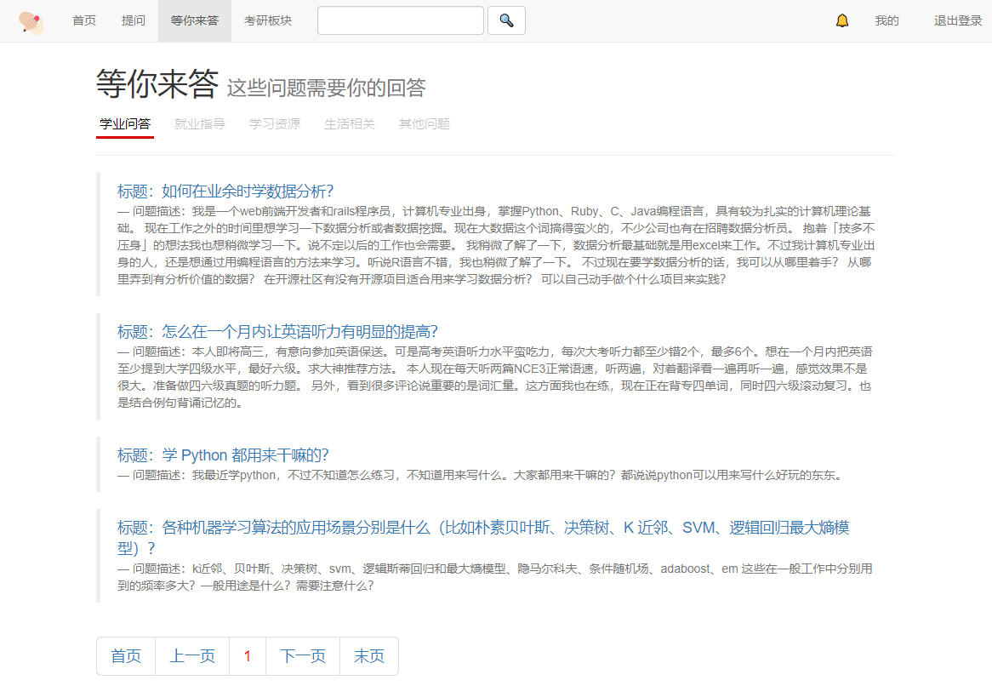

通过点击顶部导航栏进入等你来答页面，在等你来答页面显示了近期最新的问题，在次导航栏中可以选择浏览不同板块的问题。

### 4.4提问与回答

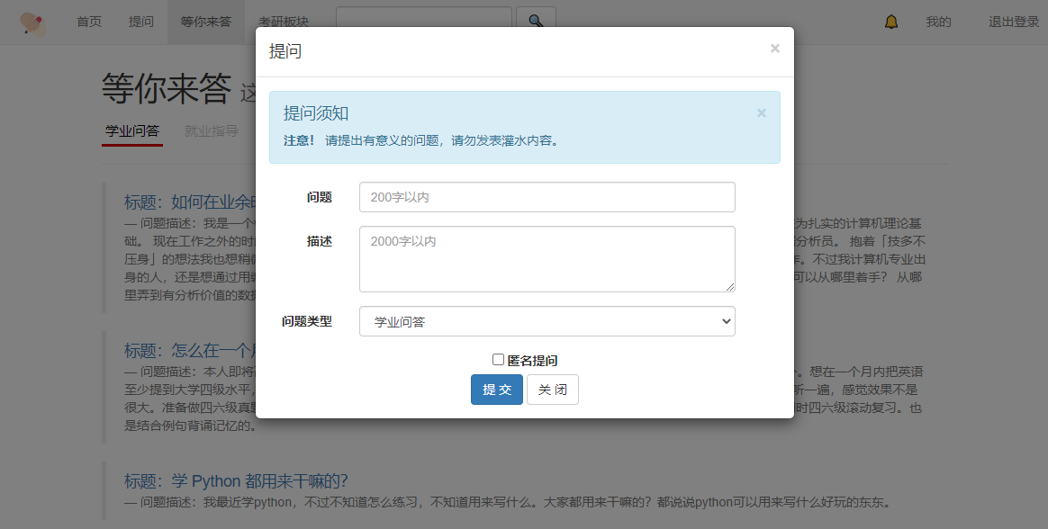

通过点击顶部导航栏的提问，会展开提问的子窗口，在子窗口中输入问题题目与问题描述，并选择所提出的问题所属类型再点击提交即可发表你的提问。同时若再提问时勾选了匿名提问选项该问题发表后提问人会以匿名的形式显示。

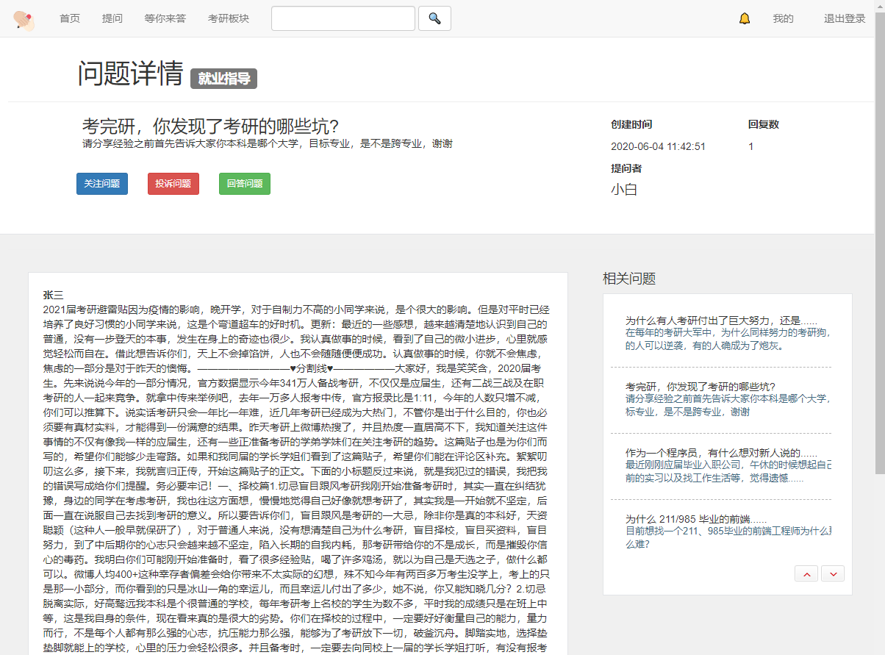

在点击进入某个问题后将会进入这个问题的详情页面，页面中显示了这个问题下的各个回答，同时在页面右侧也会显示与该问题相关的其他问题，在这个页面中你可以通过问题描述下方的按钮关注问题、投诉问题与回答问题。

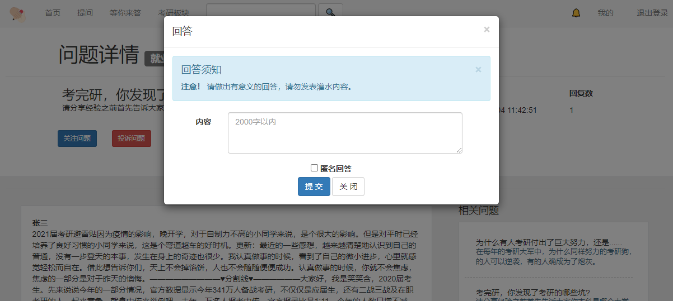

如果点击了回答问题会展开一个与提问类似的子窗口用于问题的回答，在这个子窗口中可以输入你的回答内容并进行发表，若在回答时勾选了匿名回答选项那么答案的回答人会以匿名展示。

### 4.5个人中心

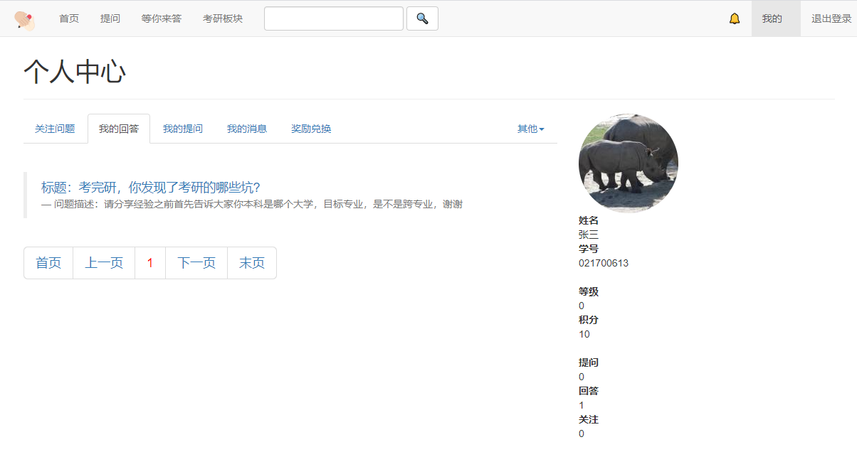

通过点击顶部导航栏的个人中心来到个人中心页面，在这个页面中可以通过点击二级菜单选择浏览自己关注、回答、提出的问题与近期的系统消息。在个人中心的右侧会显示你的账户简要信息。

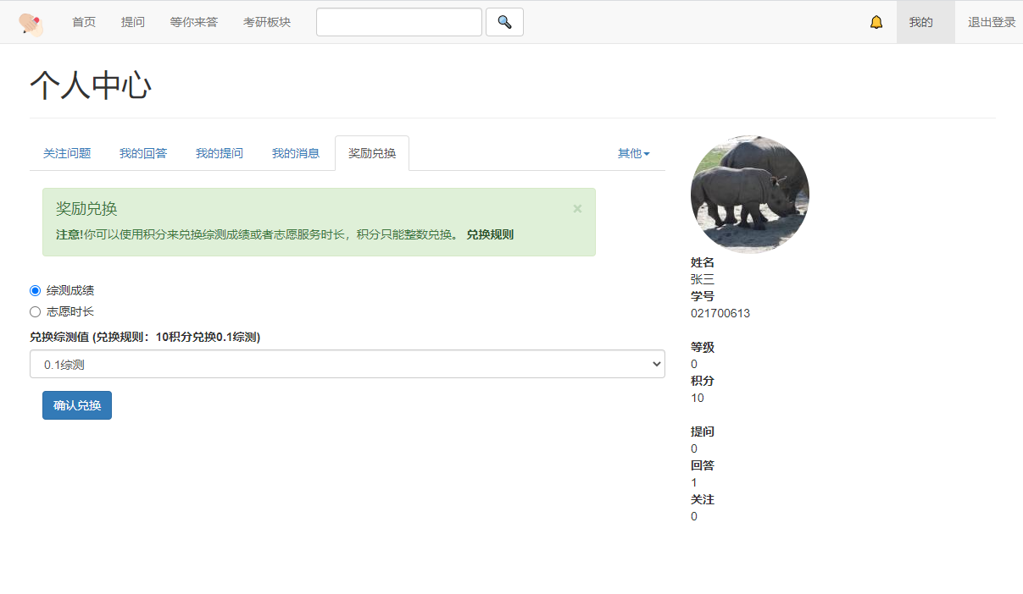

通过二级菜单可以进入奖励兑换页面，在这个页面中可以将您在网站中回答问题所积攒的积分兑换为学校的综测时长或者志愿服务时长。

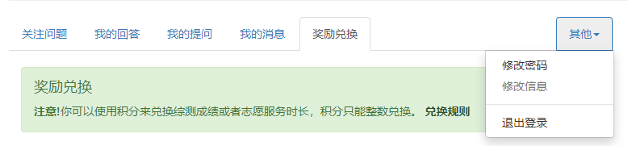

在二级菜单的其他展开项中可以进行密码的修改

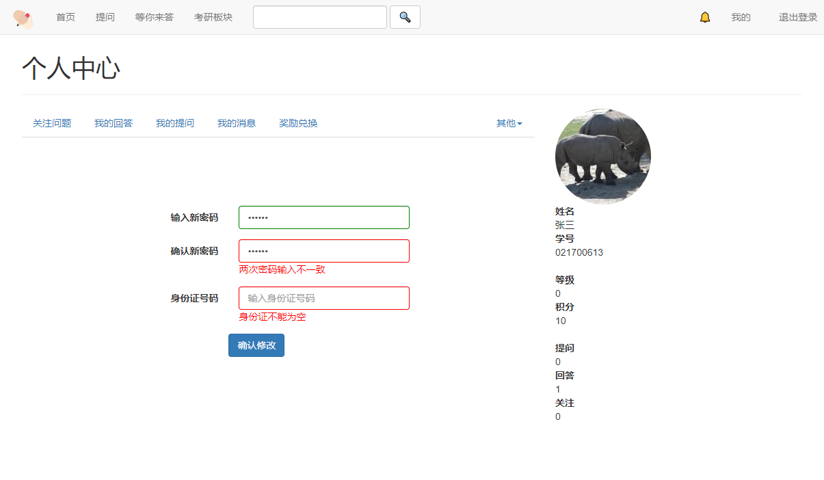

在密码修改页面需要输入两次相同的新密码与身份证号码，系统后台核实后将会通过此次的密码修改。